บทที่ 4
โครงสร้างของระบบ

ระบบติดตามยานพาหนะเคลื่อนที่ เป็นการทำงานร่วมกันของ 2 ส่วน คือ ส่วนเซิฟเวอร์ และส่วนไคลแอนต์โดยที่งานหลักเป็นการออกแบบการทำงานของส่วนเซิฟเวอร์ โดยส่วนเซิฟเวอร์นี้ยังแบ่งได้เป็น 3 ส่วน และส่วนของไคลแอนต์ 1 ส่วน ดังรูปที่ 4-1

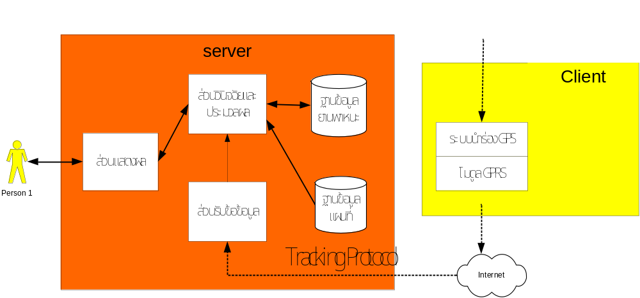
รูปที่ 4-1 แสดงโครงสร้างโดยรวมของระบบ

4.1 ส่วนรับข้อมูล
เป็นส่วนที่ใช้ในการติดต่อระหว่างระบบกับไคลแอนต์ โดยที่จะทำการรับและรวมไปถึงการจัดการกับข้อมูลเพื่อที่จะนำไปใช้ในการประมวลและแสดงผลส่วนของรูปภาพ ตำแหน่งของไคลแอนต์ ประเภทไคลแอต์ วันเดือนปี เวลา ที่ได้รับข้อมูล โดยจะแบ่งย่อยได้อีก 2 ส่วนคือ

4.1.1 ส่วนตรวจสอบข้อมูล
การทำงานในส่วนนี้จะทำการตรวจสอบข้อมูลที่ได้รับมาจากไคลแอนต์ว่าถูกต้องครบถ้วนหรือไม่เพื่อที่จะไม่ให้เกิดปัญญาข้อมูลผิดประเภทหรือผิดขนาดอันเนื่องมาจากความผิดพลาดในการรับส่งข้อมูลจากไคลแอนต์

4.1.2 ส่วนจัดเก็บข้อมูล
หลังจากที่ได้ตรวจสอบความถูกต้องของข้อมูลที่ได้รับมาจากไคลแอนต์แล้ว ระบบจะทำการจัดเก็บข้อมูลลงสู่ฐานข้อมูลเพื่อเอาไว้เป็นข้อมูลในการเรียกดูย้อนหลัง โดยที่จัดเก็บข้อมูลให้อยู่ในรูปของฐานข้อมูลนั้นก็เพื่อที่จะสะดวกและมีประสิทธิภาพในการค้นหา สอบถาม ข้อมูลที่เราต้องการ โดยจะทำการแยกข้อมูลตามเลขประจำตัว ประเภท โดยที่ข้อมูลของไคลแอนต์แต่ละไคลแอนต์จะถูกแยกออกจากกัน
สรุปแล้วการทำงานในส่วนนี้จะเป็นส่วนแรกในการที่จัดการกับข้อมูลที่ส่งมาจากไคลแอนต์หรือก็คือข้อมูลดิบนั่นเองเพื่อที่จะสะดวกจะนำไปใช้งานในส่วนต่างๆรวมถึงทำให้มีเสถียรภาพของระบบด้วย

4.2 ส่วนประมวลผล
เป็นส่วนที่ทำหน้าที่ในการคำนวณต่างๆหลังจากที่ได้รับข้อมูลจากไคลแอนต์แล้ว โดยที่ส่วนนี้จะมีการทำงานในส่วนของการประมวลผลหาเส้นทาง ดูแลข้อมูล ฐานข้อมูลแผนที่ ฐานข้อมูลไคลแอนต์ และควบคุมการทำงานของส่วนต่างๆในระบบ

4.2.1 ส่วนประมวลผลหาเส้นทาง
เป็นส่วนประมวลผลในการค้นหาถนนสายหลักที่ผู้ใช้ต้องการ โดยจะใช้การค้นหาข้อมูลทั้งหมดในฐานข้อมูลตามชื่อของถนนที่ได้รับมาโดย ชื่อถนนที่ผู้ใช้กรอกเข้ามาผ่านไดอะล็อกค้นหาถนนนี้อาจป้อนเป็นบางส่วนของคำก็ได้โดยระบบจะทำการหารายชื่อของถนนที่มีคำนั้นเป็นส่วนประกอบออกมาให้ทั้งหมด จากนั้นก็จะส่งตำแหน่งละติจูดและลองติจูดที่ค้นหามาได้ไปยังส่วนแสดงผลเพื่อทำการวาดถนนนั้นๆต่อไป

4.2.2 ฐานข้อมูลแผนที่
ในส่วนนี้จะทำการเก็บข้อมูลในรูปแบบของการเชื่อมต่อผ่านโอดีบีซี(Open Database Connection) เพื่อที่จะสะดวกในการที่จะเปลี่ยนระบบจัดการฐานข้อมูล (Database Management System : DBMS ) ในกรณีที่มีความต้องการใช้งานฐานข้อมูลที่ใหญ่ขึ้น และยังเหมาะสมกับการใช้งานในรูปแบบของโปรแกรมโปรล็อก โดยข้อมูลที่เก็บจะเป็นข้อมูลของถนน และสามารถเก็บข้อมูลเพิ่มเติมเช่นสถานที่สำคัญต่างๆ โรงพยาบาล เพื่อใช้ในการหาตำแหน่งของสถานที่ที่ต้องการได้ตามความต้องการ

4.2.3 ฐานข้อมูลไคลแอนต์หรือยานพาหนะ
จะเป็นข้อมูลในการเดินทางของยานพาหนะที่เราติดตามตามวันเวลาและตำแหน่งละติจูล ลองติจูด โดยสามารถเรียกกลับมาดูได้ตามความต้อง จึงได้จัดเก็บในรูปแบบของฐานข้อมูลเพื่อที่จะสะดวกในการจัดการ สอบถาม และเชื่อมความสัมพันธ์ของข้อมูลและก็เชื่อมต่อผ่านโอดีบีซี เช่นเดียวกับฐานข้อมูลแผนที่
การทำงานในส่วนนี้จะเป็นหลักในการทำงานของระบบโดยจะควบคุมการทำงานทุกขั้นตอน และประมวลผลหาเส้นทางของตำแหน่งที่ต้องการจากตำแหน่งเริ่มต้น โดยสามารถเรียกดูข้อมูลเส้นทาง หาตำแหน่งของถนนจากชื่อที่ต้องการ ได้อีกด้วย
ในอนาคตสามารถเพิ่มเติมข้อมูลของสถานที่สำคัญต่างๆ โรงพยาบาล โรงเรียน สถานีให้บริการน้ำมันเพื่อเอาไว้ใช้ในการหาสถานที่ที่ต้องการใกล้ที่สุดจากจุดเริ่มต้นได้อีกด้วย

4.3 ส่วนแสดงผล
จะทำหน้าที่ในส่วนของการแสดงข้อมูล โดยที่จะทำการติดต่อระหว่างผู้ใช้และระบบ โดยจะใช้การติดต่อแบบกราฟฟิค(Graphic User Interface: GUI) ที่ผ่าน Text Box และปุ่มแบบต่างๆและผ่านทางเมาส์ โดยเป็นการแสดงตำแหน่งของละติจูดและลองติจูดของยานพาหนะออกบนแผนที่เพื่อที่ผู้ใช้สามารถที่จะเห็นได้ว่าขณะนี้รถที่ได้ทำการติดตามอยู่ ณ ตำแหน่งใดแล้ว และยังสามารถให้ผู้ใช้สามารถที่จะเรียกดูข้อมูลของระบบได้ เช่น ต้องการดูข้อมูลของรถคันนี้ว่ามีการเดินทางไปไหนบ้างในช่วงเวลาหนึ่งๆ

4.3.1 การติดตาม (Tracking)
โดยจะมีส่วนของการแสดงตำแหน่งของยานพาหนะที่เรากำลังติดตามโดยเป็นการแสดงผลแบบทันที (Real Time) โดยการแสดงผลจะแสดงโดยการรับตำแหน่งที่ได้ถูกแปลงเป็นพิกัด X Y แล้ว แล้วทำการวาดตามตำแหน่งนั้นๆ และ สามารถแสดง ID ของยานพาหนะนั้นๆได้ด้วย

4.3.2 ข้อมูลย้อนหลัง
สามารถเรียกดูข้อมูลเดิมที่ผ่านมาแล้วของยานพาหนะที่ต้องการโดยสามารถเลือกวัน เวลา และช่วงระยะเวลา ที่ต้องการ เพื่อที่จะแสดงเส้นทางการวิ่งของยานพาหนะย้อนหลังได้ตามวันเวลาที่ระบุ

4.4 ระบบจีพีเอส
ในส่วนนี้มีส่วนประกอบหลักๆ ก็คือ เครื่องรับสัญญาณจีพีเอส ซึ่งจะรับสัญญาณที่บอกถึงพิกัดตำแหน่งโดยอาศัยกลุ่มดาวเทียม จีพีเอส โดยเครื่องรับ จีพีเอส จะส่งข้อมูลทุกๆ 1 วินาที โดยเครื่องรับ จีพีเอส นี้จะส่งข้อมูลต่างๆมาที่เซิฟเวอร์โดยผ่านระบบเครือข่าย จีพีอาร์เอส( GPRS ) ไม่ว่าจะเป็นพิกัดตำแหน่ง และความเร็ว เพื่อให้เซิฟเวอร์ทำการประมวลผลต่อไป

